視覺藝術科
學生姓名：陸慧中 (S.5)
學校名稱：聖瑪加利男女英文中小學
指導老師：林美意老師
作品題目：無題
創作媒介：塑膠彩布本
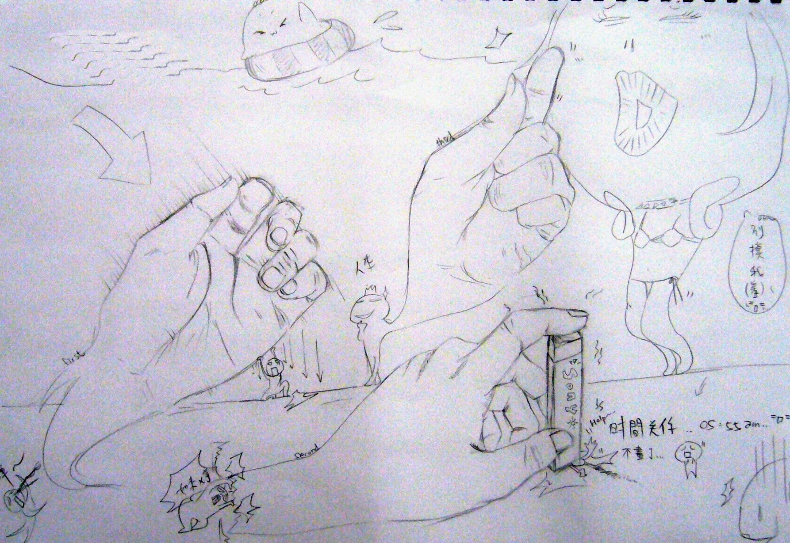
學生自我評賞：
這張草圖的出現完全是一個美麗的誤會! 開始時我一本正經的描繪著自己的手，並作出不同的動作，大約畫了数分鐘，潛意識驅使令我不由自主地「畫蛇添足」 ，依我的印象，是由畫「火柴人」開始亂畫，而且漸漸開始過份起來。我就是喜歡繪畫這一類的小圖，其後，我的同學都不約而同地對畫中「美女」致予高度的評價… ， 我知道她太美了。請各位不要愛上她~ 謝謝。
老師回應：
哈哈！有點自大之嫌！但作為老師的我也不得不讚美一下，同學的畫工確實很好，兼且筆觸、線條相當成熟。一張練習最終變成這樣這樣，其實不失是一個好的發展，亦同時展示了同學的創意和才華，也將成為她成長中很有價值的紀錄呢！總而言之就是很「正」！

